Họ Và Tên: Đặng Ngọc Khuê
Lớp: 11_ĐH_TMĐT
Mssv: 1150070024
Ytb: https://youtube.com/playlist?list=PLBGPrP7ygjVw&si=2oqDFmM5ldRCsNsR

LAB 7
XÂY DỰNG CHÍNH SÁCH WEB PROTECTION TRÊN MÔ HÌNH pfSense + WEB PROXY

Kiểm tra môi trường
Ubuntu_sv
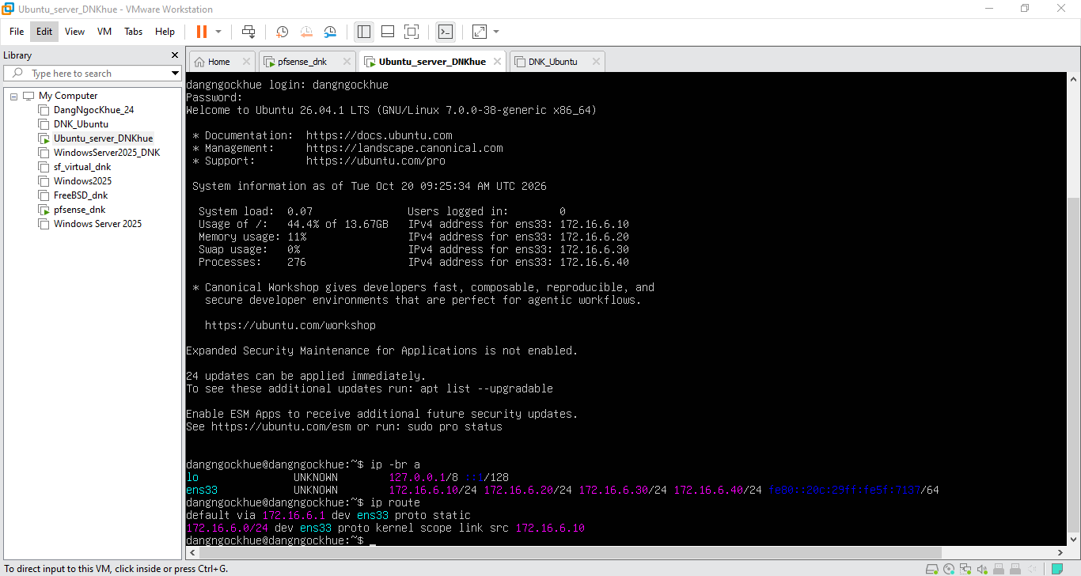
Pfsense
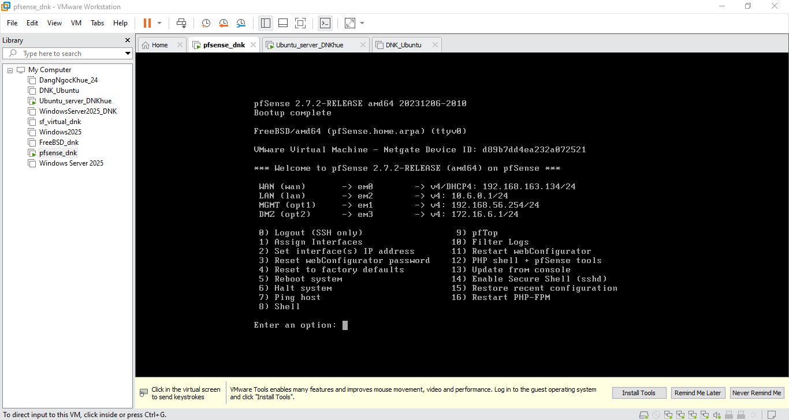

Web-Proxy Và Web Mô Phỏng

Chuẩn bị WEB-PROXY
Tạo máy ảo ubuntu mới
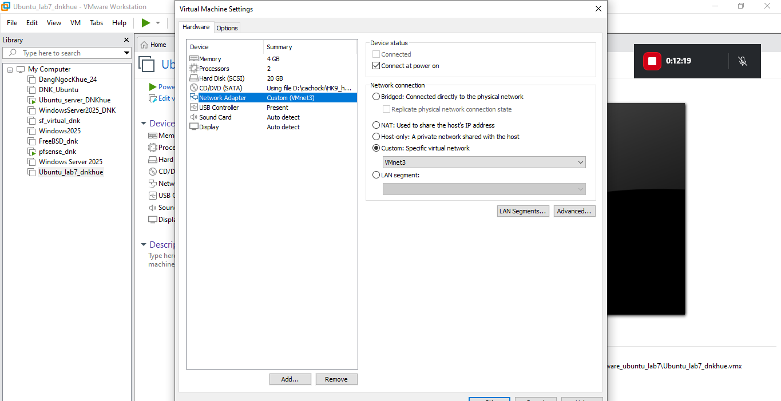
Mở chạy ubuntu đăng nhập sửa ip
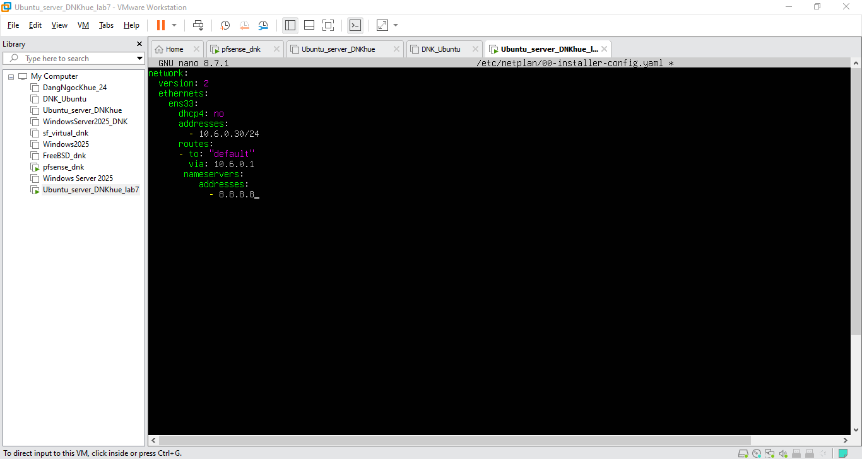
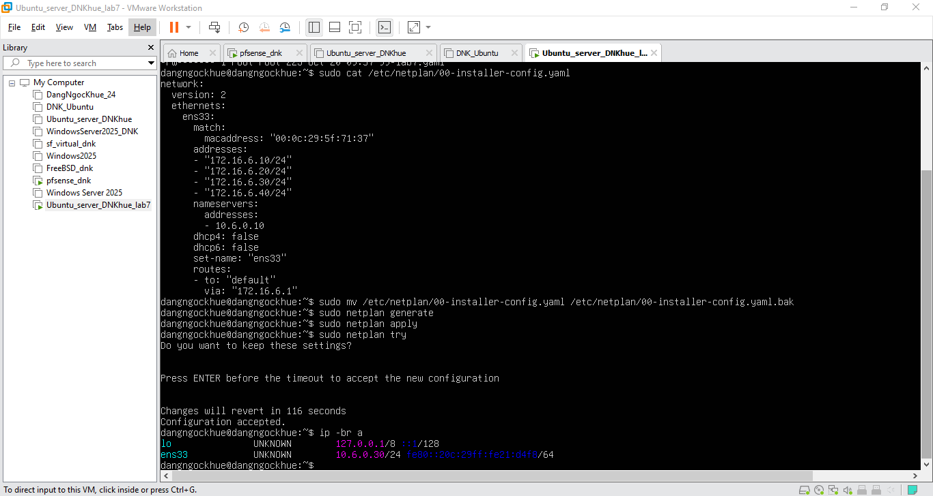
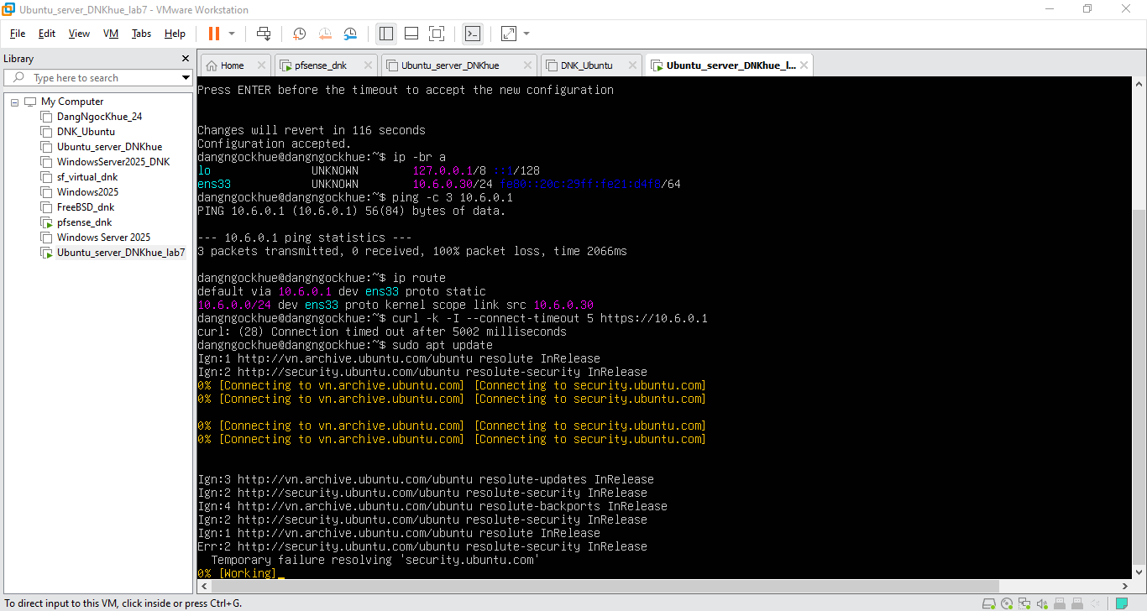
Ping I 10.6.0.1
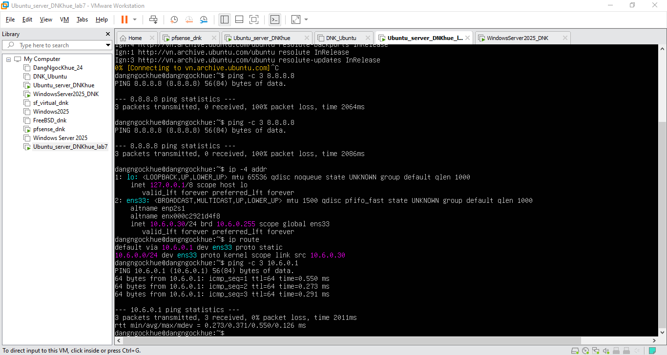
Update ubuntu
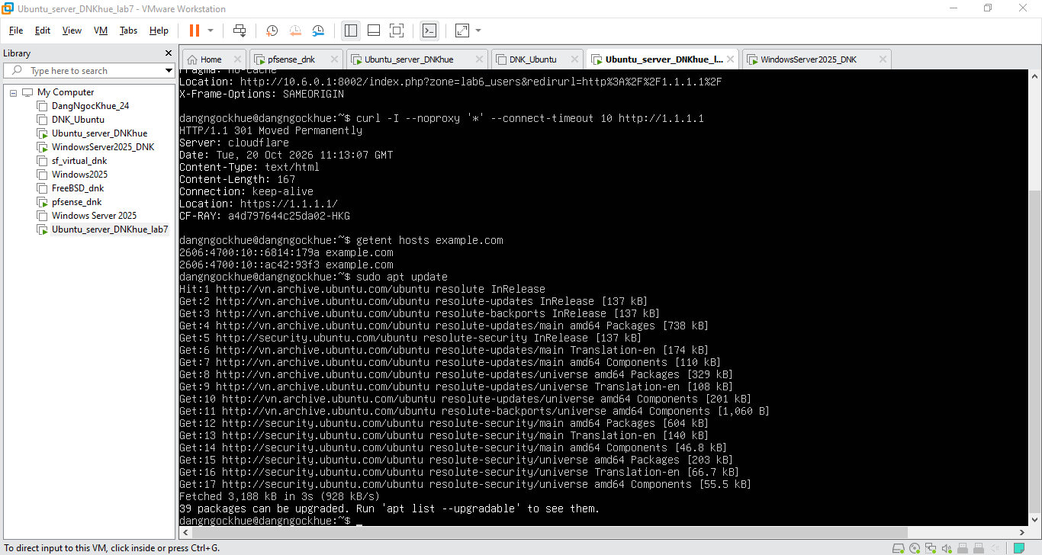

Cài cách dịch vụ proxy
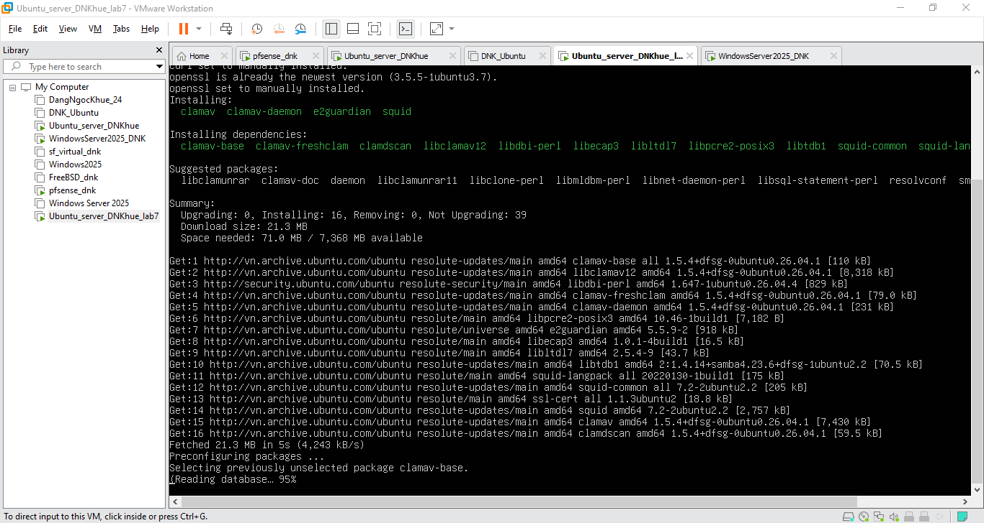
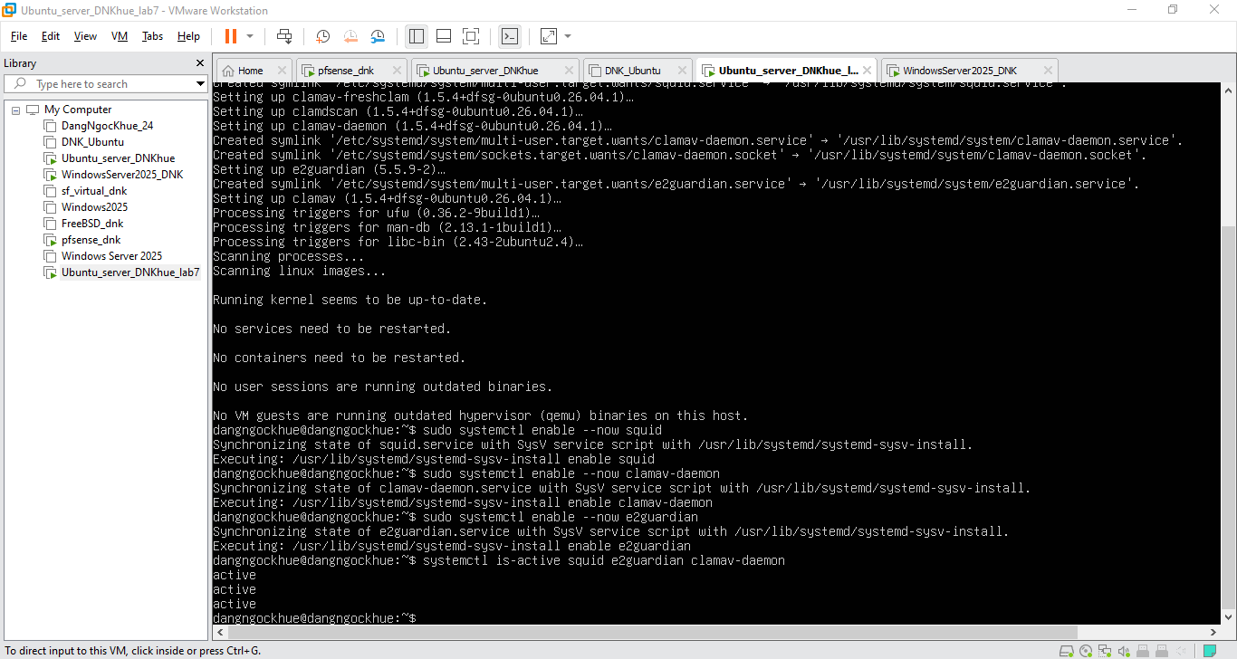

Cấu hình Squid và E2Guardian
Mở file squid.conf sửa http
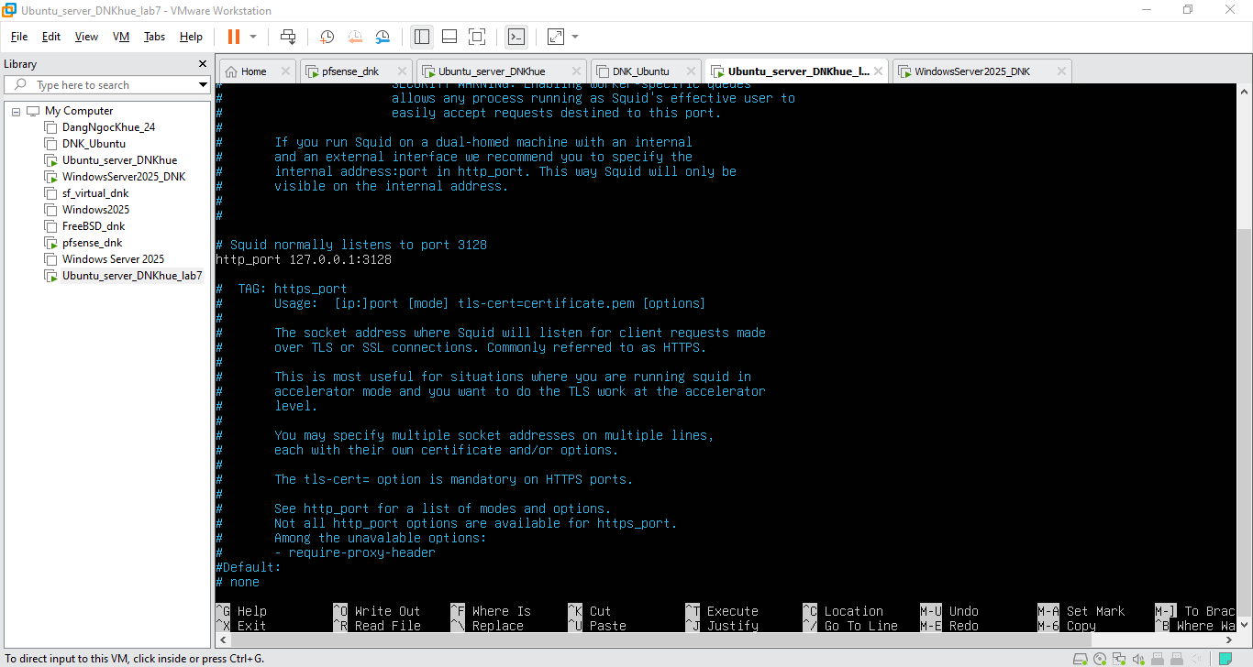
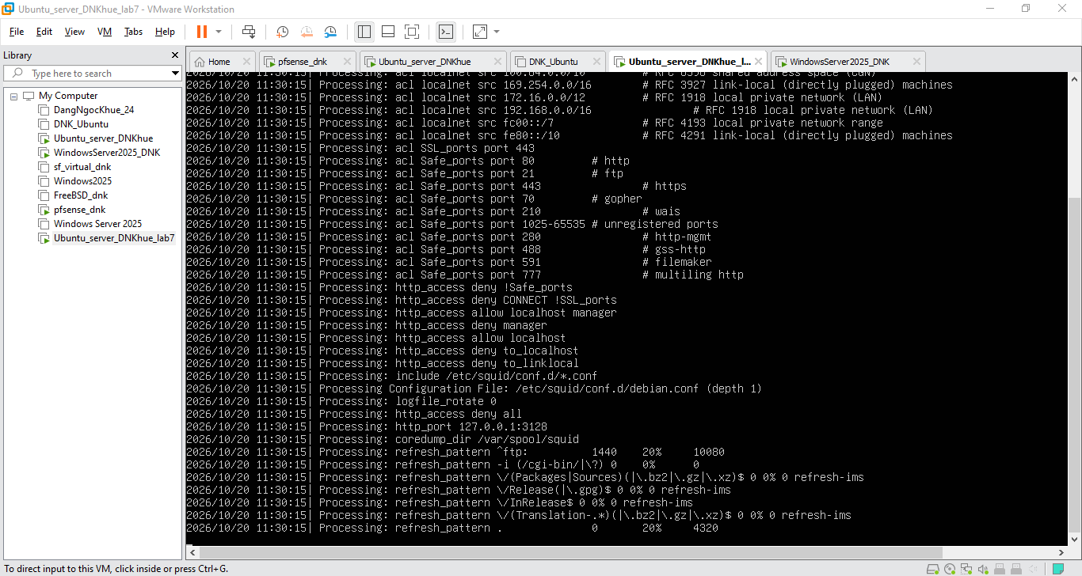
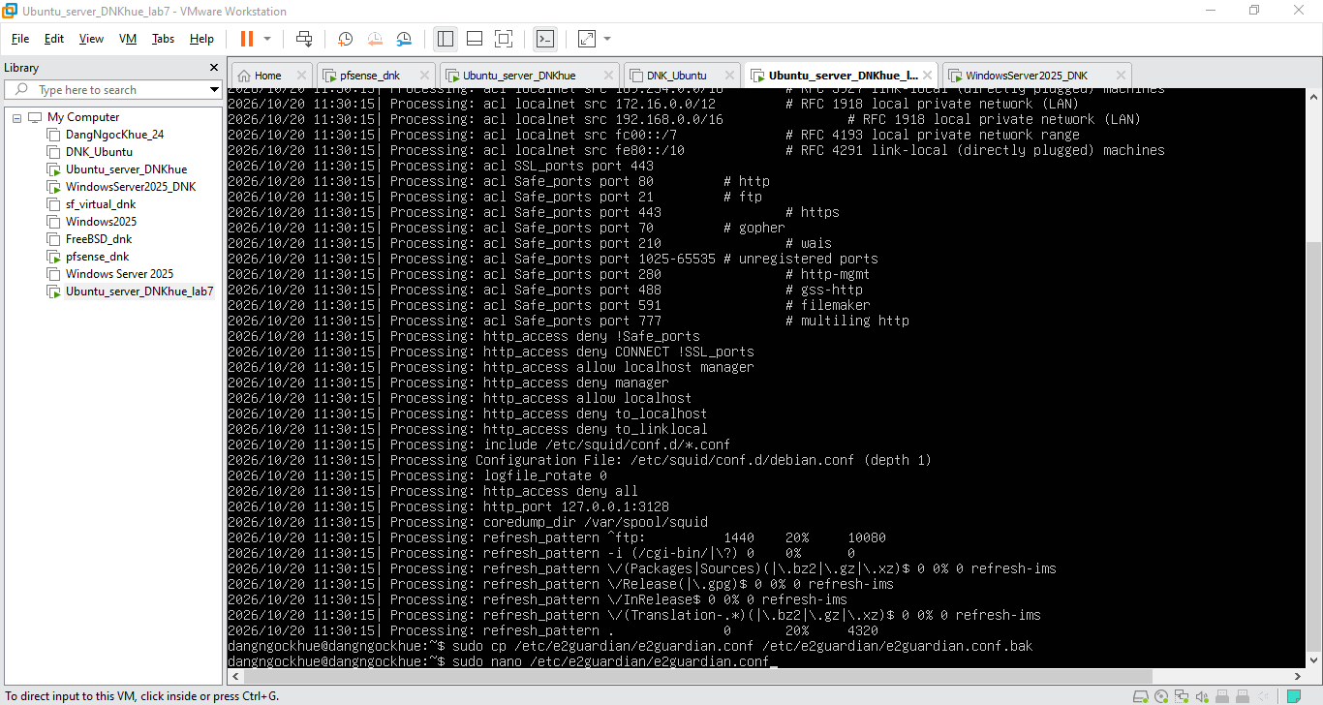
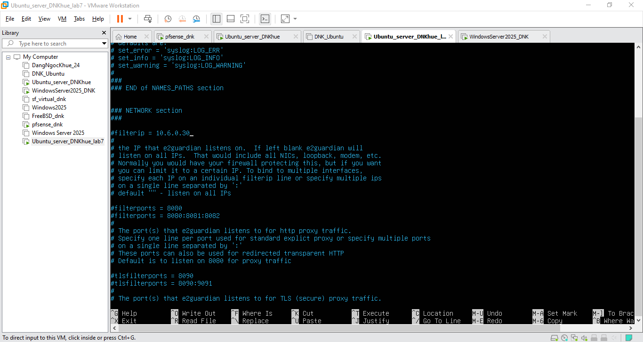
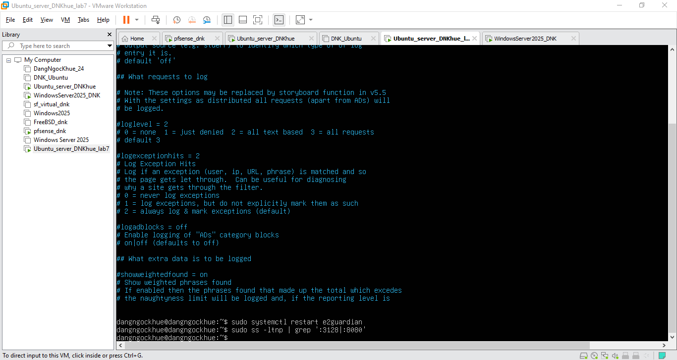
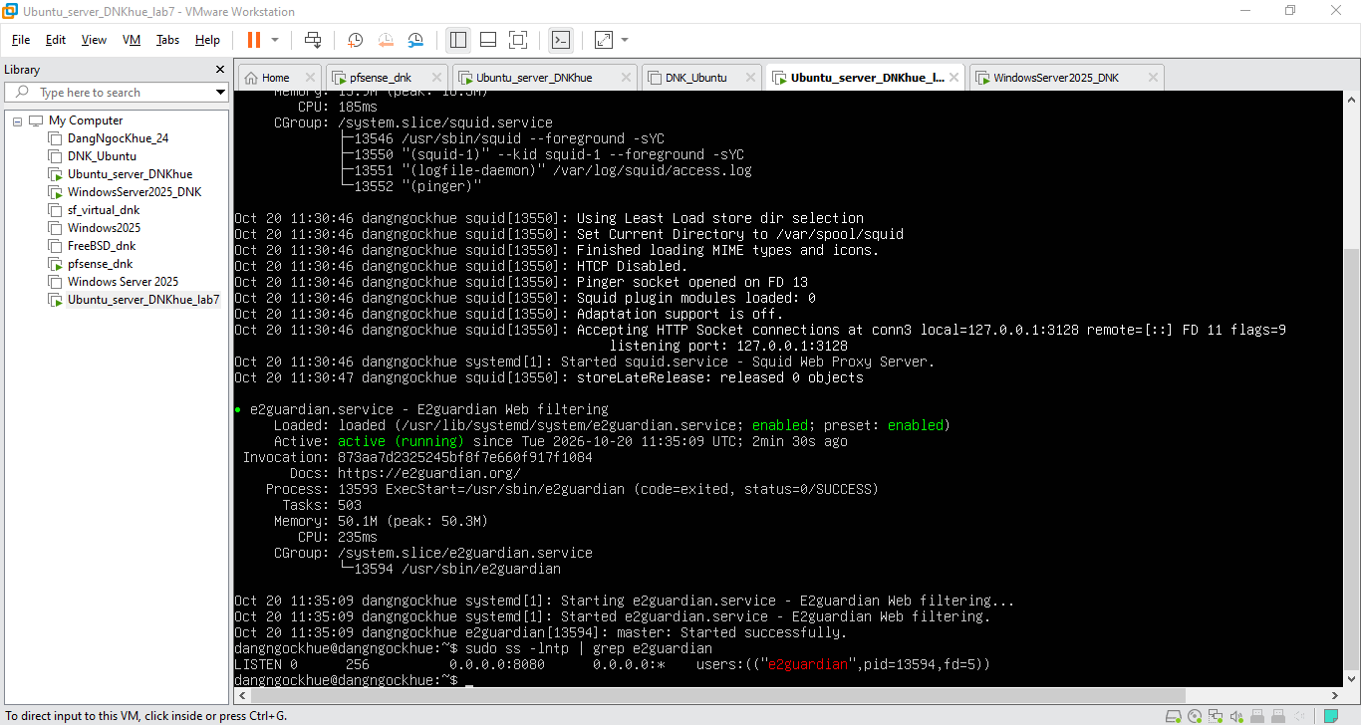
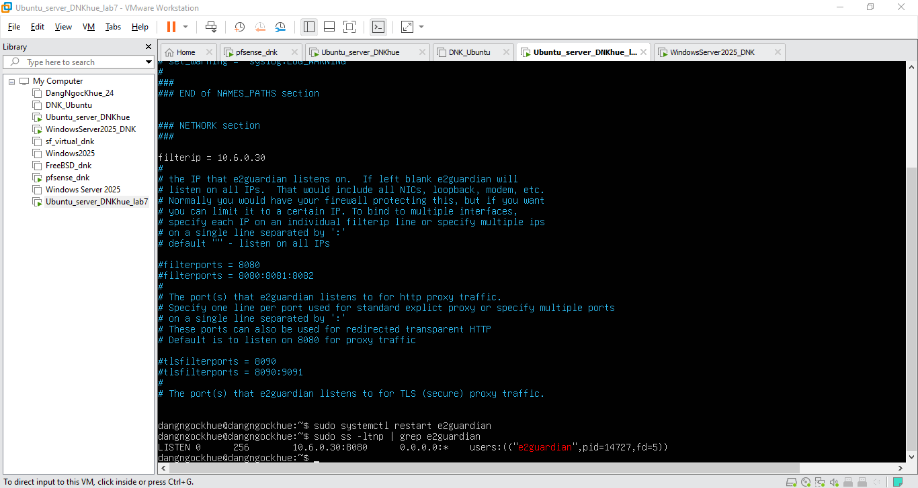

Cấu hình IP win client
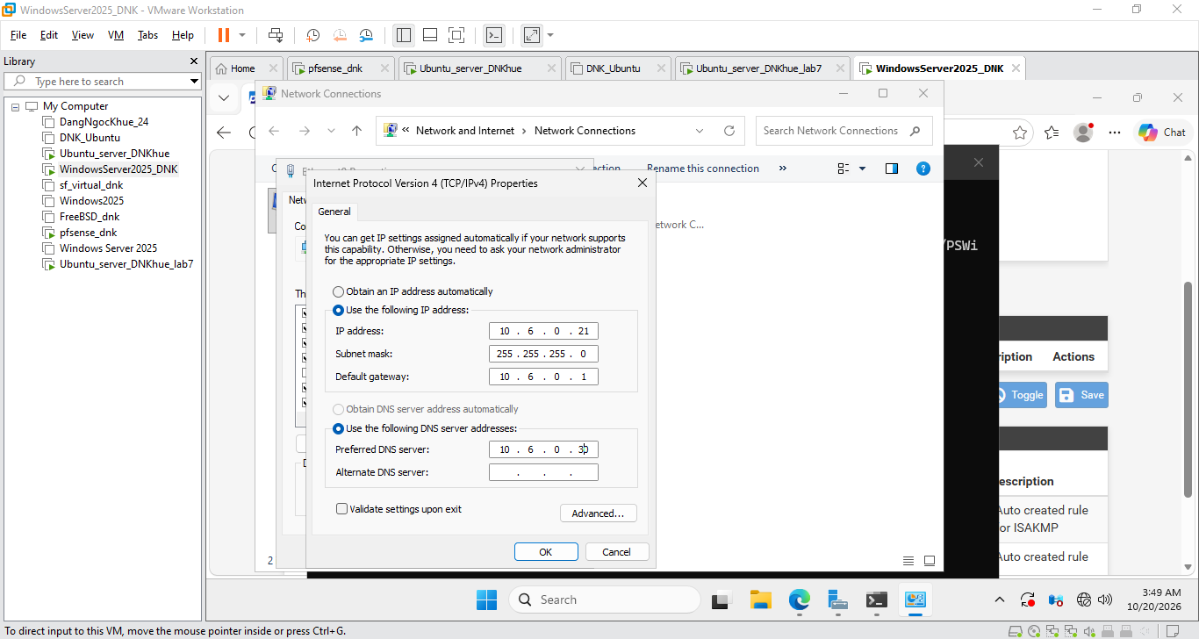

Dựng website mô phỏng tại DMZ-WEB
Trên máy dmz-web
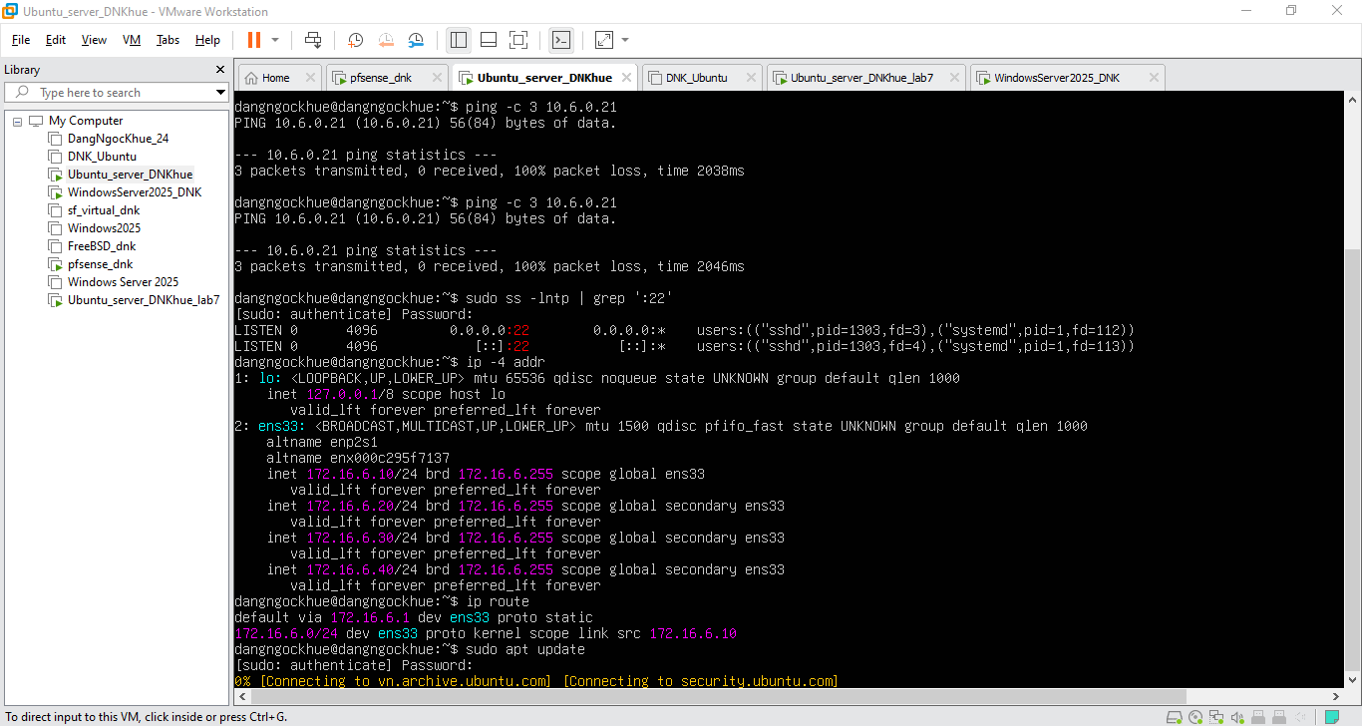
Them folder vào ubuntu
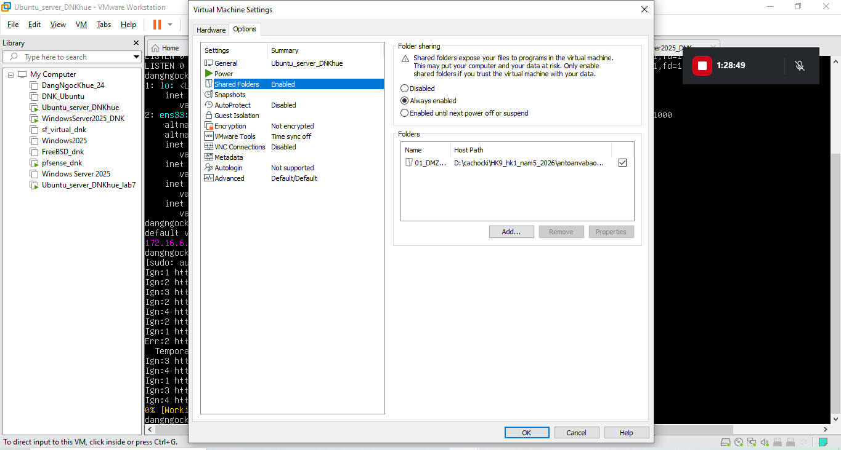
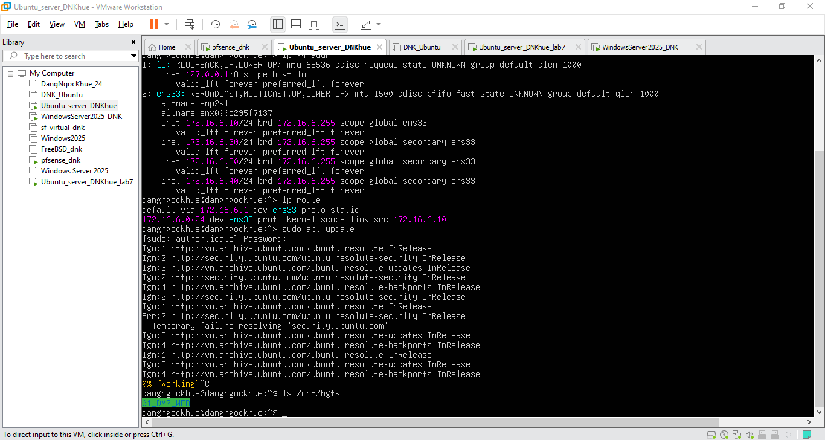
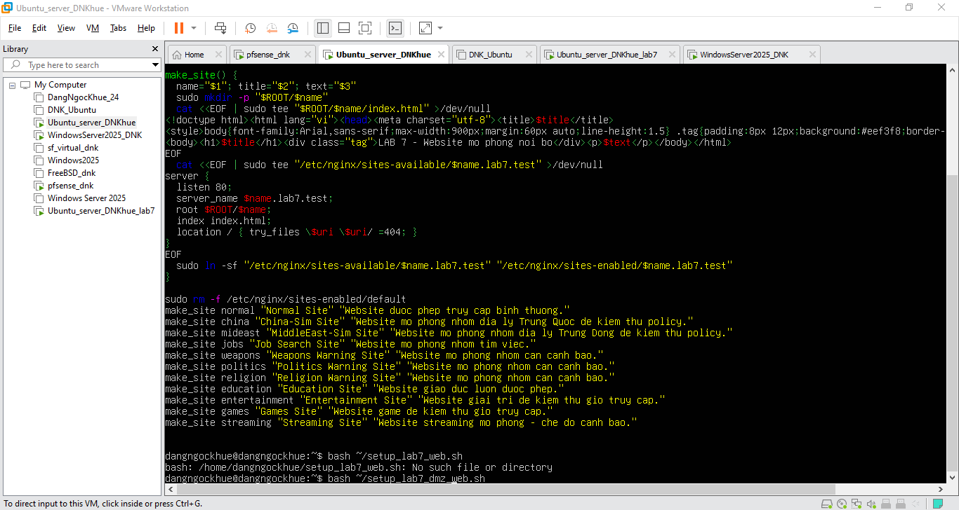
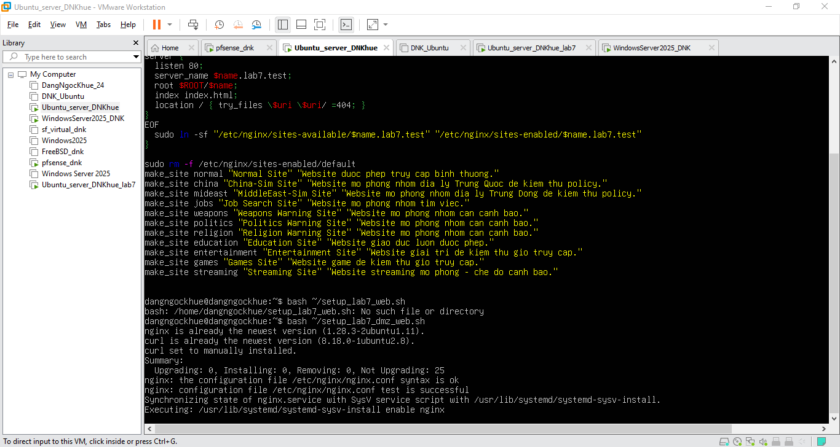
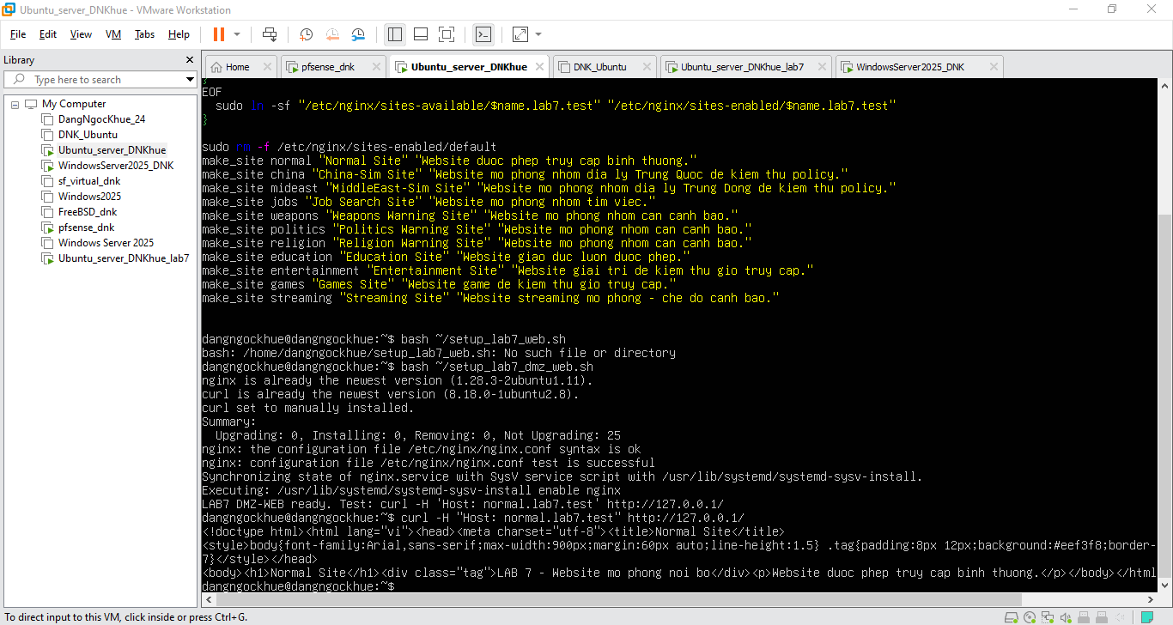

Tạo DNS lab7.test
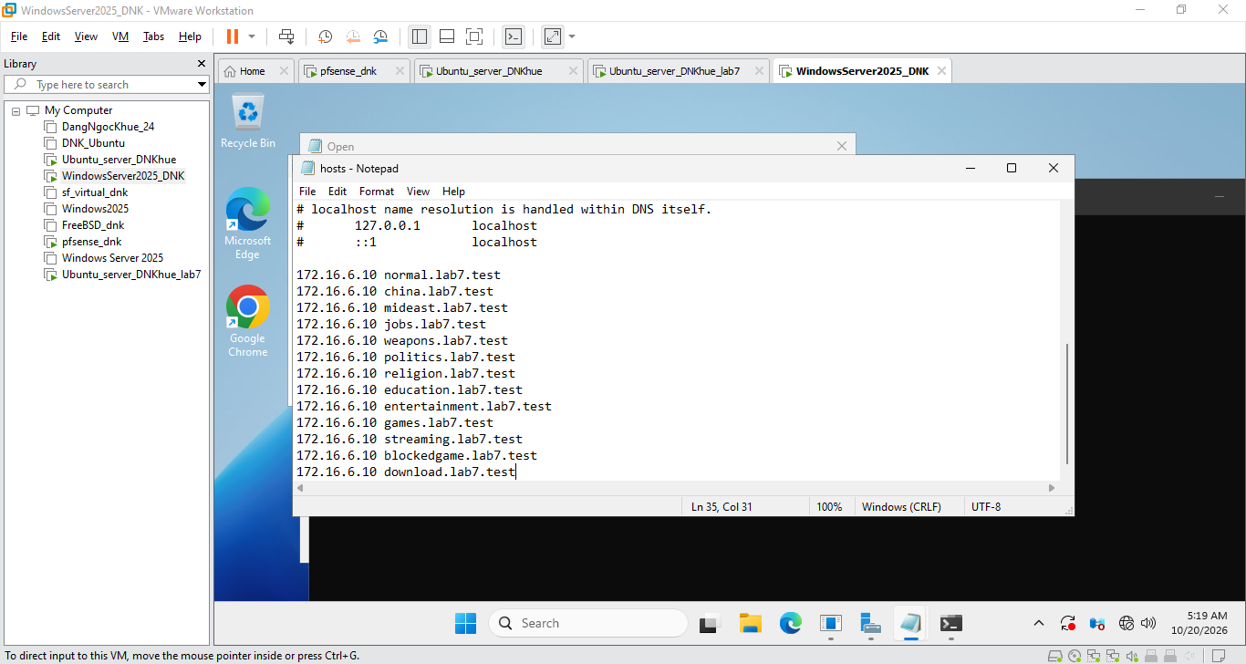
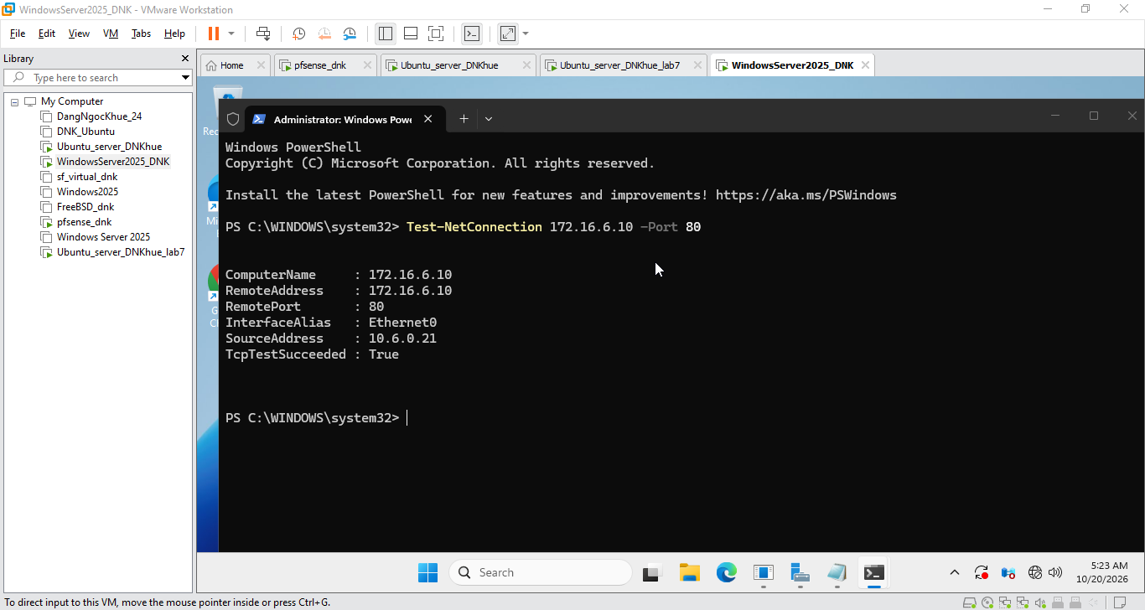
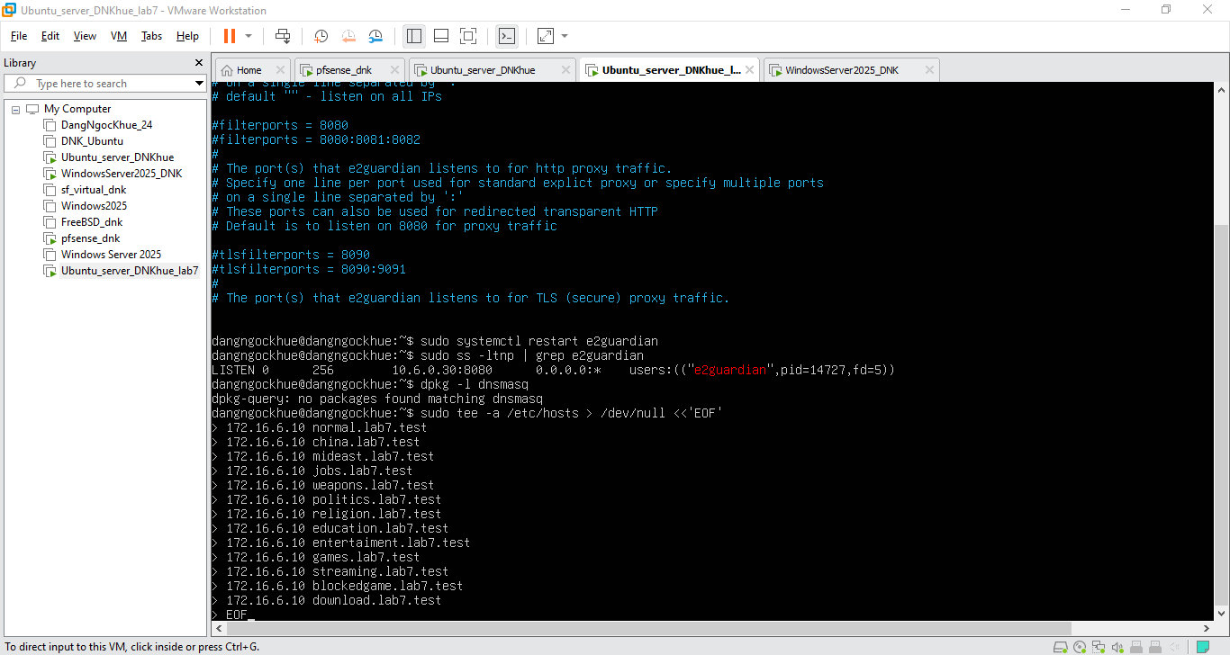
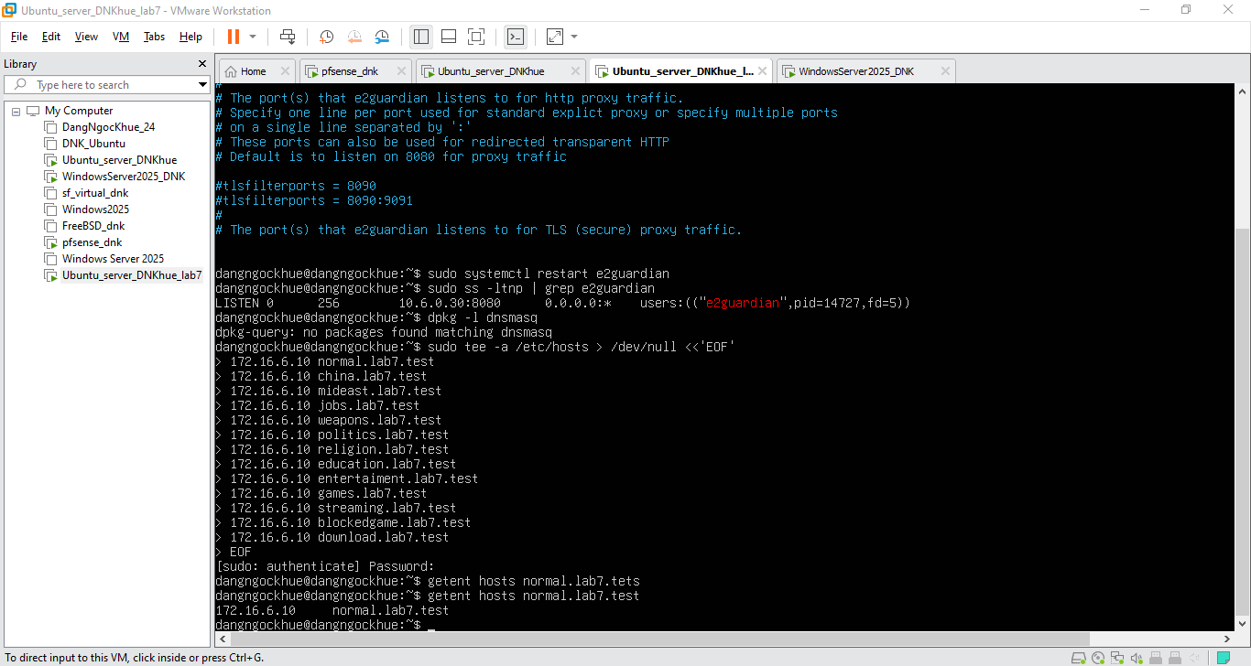

Firewall rules pfSense

Tạo Alias
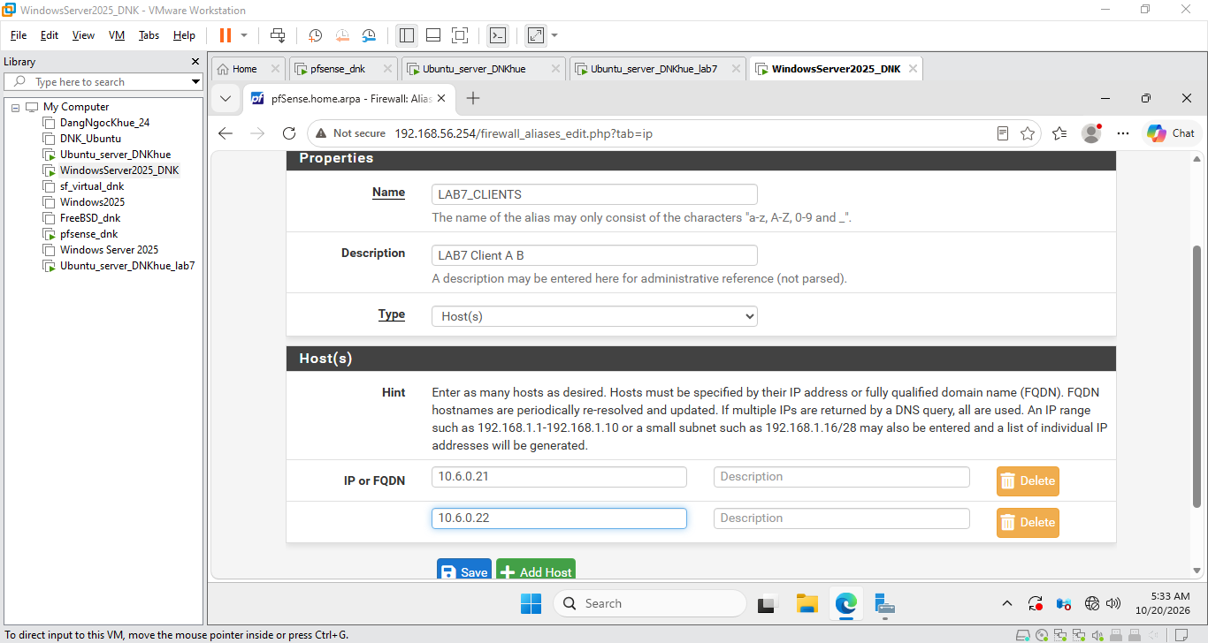
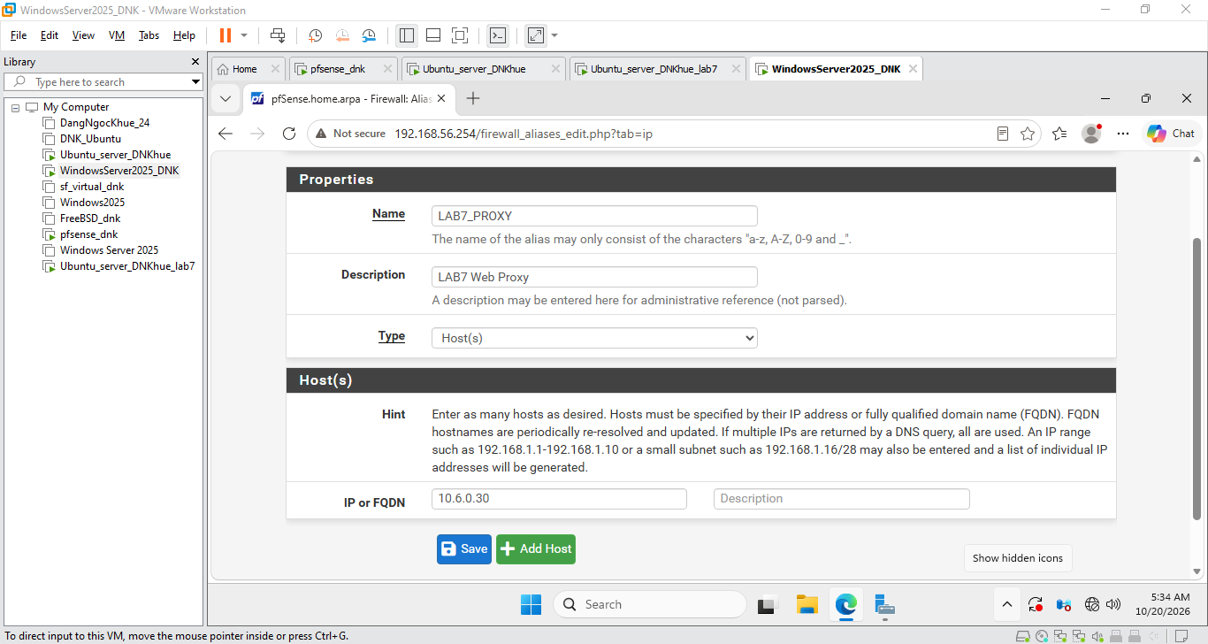
Chuyển sang Firewall → Aliases → Ports, nhấn Add
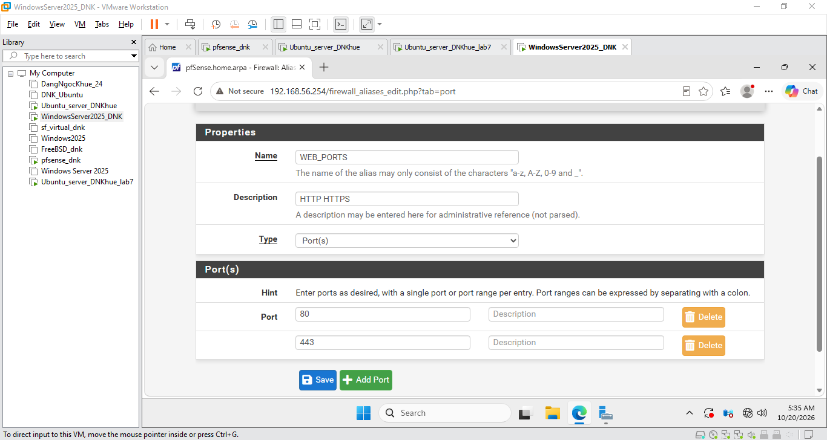
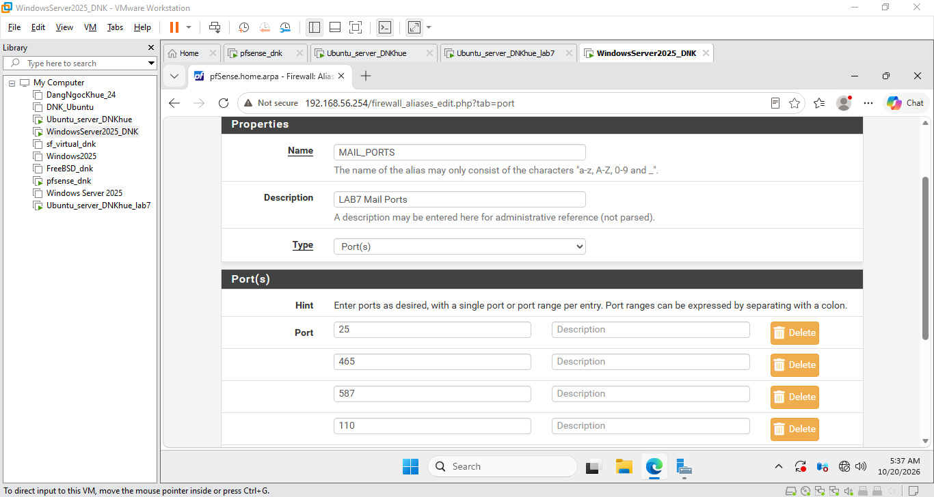
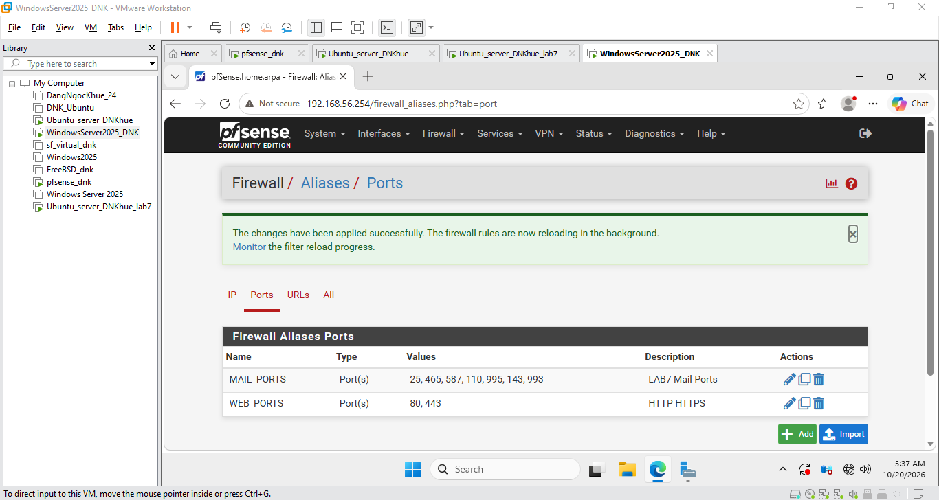

Ruleset tối thiểu trên LAN
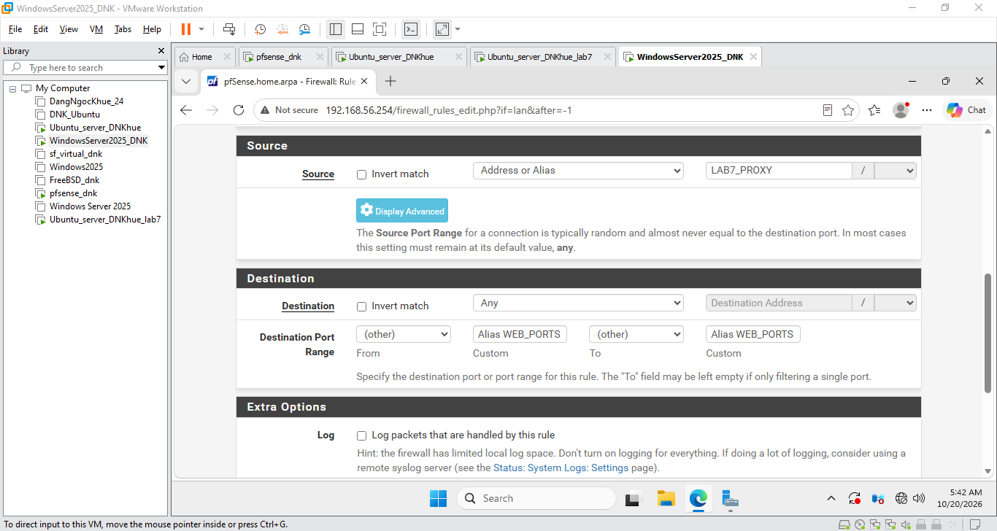
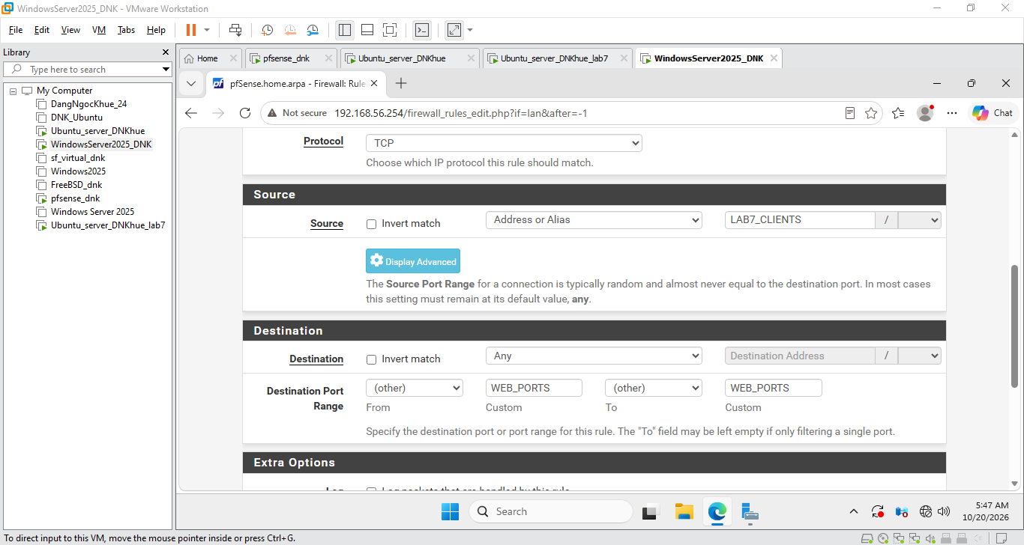
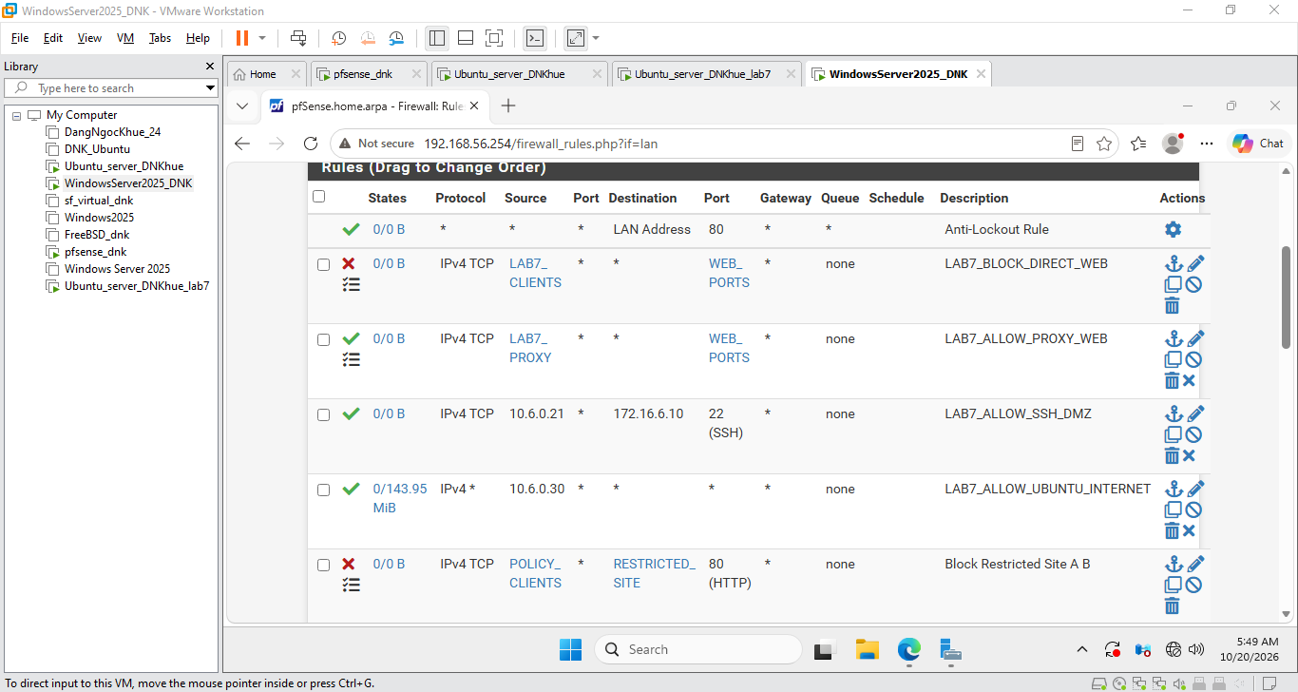

Sơ đồ và địa chỉ IP
Thiết bị | Địa chỉ IP / thông tin | Vai trò
pfSense LAN | 10.6.0.1 (theo lệnh ping) | Gateway/firewall LAN
Ubuntu Web Proxy | 10.6.0.30:8080 (theo cấu hình và kiểm tra đã thực hiện) | Web proxy/filtering
DMZ-WEB | 172.16.6.10 (theo ảnh kiểm tra cổng 80) | Website mô phỏng
Windows Client | Có cấu hình IP; không đọc rõ IP cụ thể từ ảnh | Máy kiểm thử

Bảng kiểm thử chính sách
Kịch bản | URL/FQDN | Kỳ vọng | Thực tế | Ảnh minh chứng
Bình thường | normal.lab7.test | Cho phép truy cập | Chưa thực hiện kiểm thử | Chưa có
Cảnh báo | warning.lab7.test | Hiển thị cảnh báo | Chưa thực hiện kiểm thử | Chưa có
Chặn cứng | blocked.lab7.test | Chặn truy cập | Chưa thực hiện kiểm thử | Chưa có
Ngoại lệ | no-mitm.lab7.test | Truy cập theo chính sách ngoại lệ | Chưa thực hiện kiểm thử | Chưa có
Tệp tải xuống | download.lab7.test | Kiểm tra theo chính sách AV | Chưa thực hiện kiểm thử | Chưa có
Trong quá trình thực hành, em đã tiến hành cấu hình môi trường Web Proxy, DNS và các quy tắc Firewall trên pfSense. Riêng phần kiểm thử các kịch bản lọc web chưa được triển khai nên chưa có kết quả và hình ảnh minh chứng để đánh giá.

Câu hỏi phân tích
1. Vì sao LAB 7 không cài Squid/SquidGuard trực tiếp trên pfSense?
Vì LAB 7 sử dụng máy Ubuntu riêng để chạy Web Proxy, giúp tách chức năng lọc web khỏi firewall pfSense, dễ quản lý và tránh ảnh hưởng hiệu năng firewall
2. Firewall pfSense và Web Proxy khác nhau ở lớp nào và loại thông tin nào có thể kiểm tra?
pfSense lọc lưu lượng chủ yếu ở lớp L3/L4 dựa trên IP, cổng và giao thức. Web Proxy hoạt động ở lớp L7, có thể kiểm tra URL, tên miền và nội dung web khi có khả năng giải mã phù hợp.
3. Vì sao phải block direct TCP/80,443 từ Client-A/B khi đã cấu hình proxy?
Để ngăn Client-A/B truy cập web trực tiếp, buộc lưu lượng đi qua Proxy và không thể bỏ qua chính sách lọc web.
4. Vì sao hostname/category filtering của website Internet thật có thể không ổn định nếu chỉ dựa vào IP?
Vì website có thể thay đổi IP, dùng CDN hoặc nhiều website chung một IP. Do đó lọc bằng IP dễ chặn nhầm hoặc bỏ sót.
5. Temporary bypass khác hard block ở điểm nào?
Temporary bypass cho phép truy cập tạm thời theo điều kiện được cấu hình, còn hard block chặn truy cập và không cho người dùng tự bỏ qua
9. Vì sao Schedule 60 phút không đồng nghĩa với daily category quota của Sophos?
Schedule chỉ quy định khoảng thời gian áp dụng rule, còn daily category quota giới hạn tổng thời gian truy cập một nhóm website trong ngày
10. Khi browser lỗi nhưng E2Guardian không có log, giả thuyết đầu tiên cần kiểm tra là gì?
Cần kiểm tra Client đã gửi lưu lượng qua Proxy chưa, đồng thời kiểm tra IP, cổng Proxy và firewall rules vì lưu lượng có thể chưa đến E2Guardian

